臺南市環境教育議題輔導團103學年度第1學期到校服務紀錄表
一、基本資料
承辦學校 | 西港國中 |  | 輔導團領隊 | 劉財坤
服務日期 | 103年 11月27日(星期四) |  | 參加人數
服務時間 | 下午13:40-16:40 |  | 記錄人 | 王盈霖
聯絡人電話  電子信箱 | 王盈霖0918132677  ivan@tn.edu.tw
二、記錄內容
1. 忠孝國中 夏老師:
環境教育議題融入藝文領域課程，可以先從欣賞環境之美開始，藝文領域可著重在感受環境覺知，拓展到對環境態度，觀察周遭環境變化及目前的環境氣候變遷，培養孩子批判思考的能力。
藝文領域的實施方法可以從繪本著手，活動手段可以從環境美化進行，搭配集體創作，展演活動等方式，培養溝通協調的團隊精神和態度。
以學校的公共藝術為出發點，了解何謂公共藝術，以分組活動方式，探索校園公共藝術，並融入視覺藝術。
以西門國小環保行動劇為例，藉由行動劇的表演方式，表達在地環境的保留與再造之間的衝突。

- 樹谷文化基金會 林維傑老師:
帶領老師實作巴圖型紋飾吊飾，造型來自3000多年前的大湖石器文化，每一個文化時期都有不同的紋飾，分為推紋及劃紋，壓印紋、刺點紋、圈印紋，當時都是使用自然的素材來劃紋，並介紹樹谷文化基金會如何結合氣候變遷議題，聚焦調適及適應氣候變遷，進行跨領域合作的活動。

- 綜合座談
今日與會的教師對於講師們的分享都有相當滿意的評價，也期許教師們回到學校後能將環境教育運用在班級經營教學中，並能將樹谷文化基金會的課程活動提供校方列入未來校外教學地點之參考，輔導團同時也介紹了耗能與節能電力設備。

「到校諮詢服務研習」意見回饋表分析表
項目 | 題目(以下為範例，可視需求自行增加，亦可以圖表分析呈現) | 學員滿意度(人數)
 |  | 5 | 4 | 3 | 2 | 1
研習主題 | 能增進自我專業知識提升。
 | 研習主題合乎需求，輕易對課程有初步概念。
研習安排 | 研習訂定之時間恰當，方便參加。
 | 研習場地規劃及座位安排恰當。
課程內容 | 講師講解清楚，深入淺出且生動有趣。
 | 課程內容吸引我的注意，且能與聽眾有良好的互動。
自我成長 | 我很用心參與此次研習，且深入了解課程內容。
 | 我還會積極參與相關研習，提升自我知能
其他 | 您對本次活動的具體建議是：  (質性問卷或現場訪談)
檢討及後續改善

三、活動剪影
相片說明：官田國中 劉財坤 校長主持
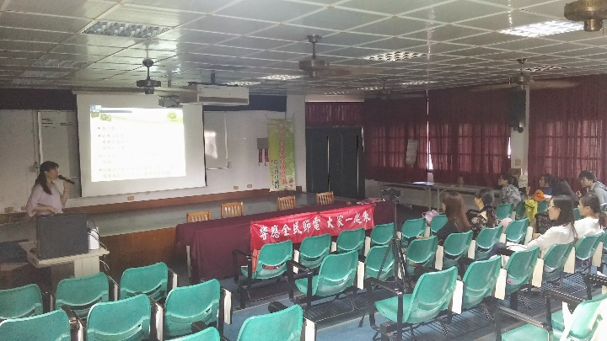 |  | 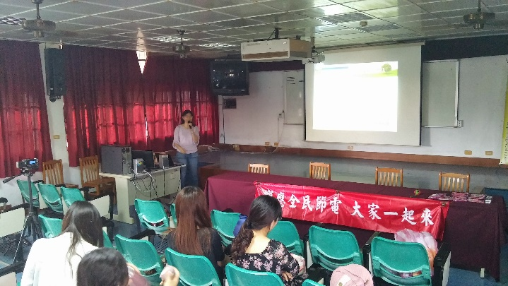
相片說明：忠孝國中 夏語蘄 老師分享
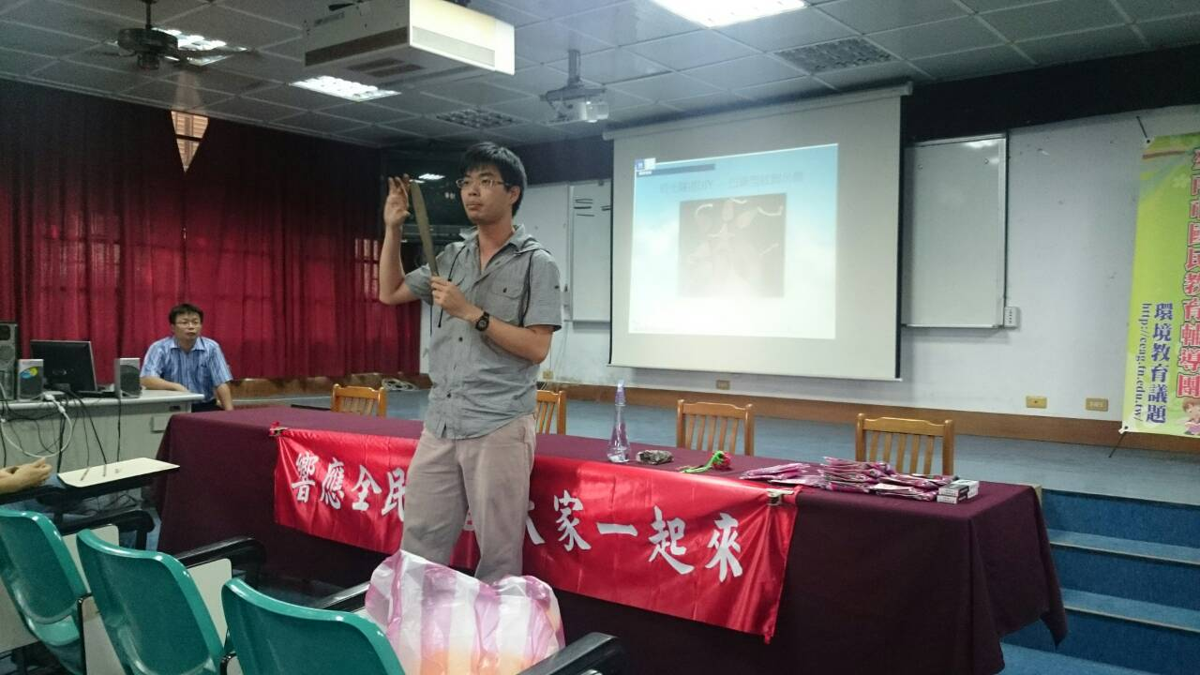 |  | 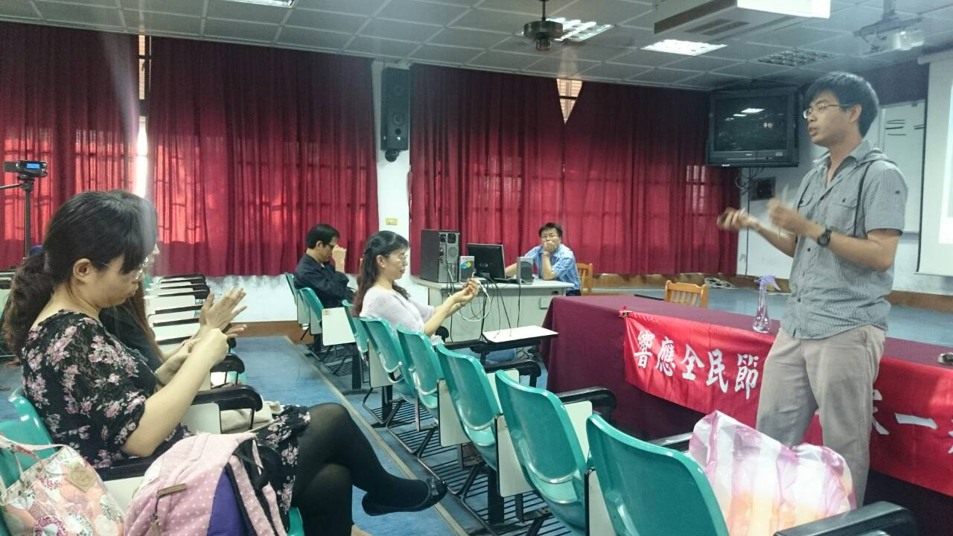
相片說明：樹谷文化基金會 林維傑 老師分享
相片說明：安定國中 陳榮華 主任分享

